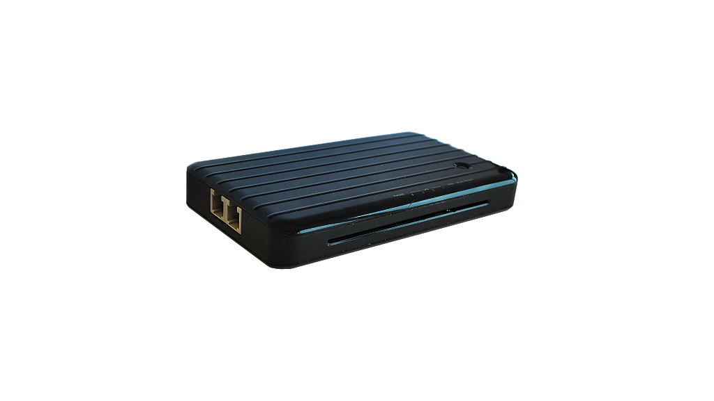
QBR-1241WU v2
Беспроводной домашний маршрутизатор

Описание

QBR-1241WU v2 – это современный беспроводной домашний маршрутизатор с поддержкой стандарта Wi-Fi (IEEE802.11 b/g/n). Две внутренние антенны (2T2R) позволяют осуществить пропускную способность стандарта 802.11n в диапазоне частот 2.4 ГГц при работе с совместимым оборудованием до 300 Мбит/с.  Встроенные голосовые порты (FXS) позволяют подключить к оборудованию один или два телефонных аппарата, что дает возможность совершать звонки через Интернет, используя общеизвестный протокол передачи данных SIP.  Наличие USB порта позволяет подключить различные периферийные устройства, такие как принтер или устройства хранения данных.  Опция IPTV и VoIP Bridge предоставляет возможность использования дополнительных сервисов провайдера, таких как домашнее телевидение и IP телефония. | Интерфейсы  - x4 LAN 10/100 Мбит/с  - x1 WAN 10/100 Мбит/с  - x2 FXS порта  - x2 Внутренние антенны (2 dBi)  - x1 USB 2.0  - Кнопка Reset  Типы подключения  - PPPoE, Static IP, DHCP, L2TP/PPTP  Сетевые протоколы  - UDP, TCP, NAT, BOOTP, TFTP, FTP, HTTP, TELNET, IEEE 802.3/ IEEE 802.3u  - Поддержка: SNMP, SNTP, HTTP, FTP,  NAT, DNS, uPnP, DDNS  - Virtual Server, Port mapping, ALG, Static routing table  Телефония  - G.711/G.723.1/G.726/G.729a/G.729b  - SIP & H.323  Беспроводная сеть  - IEEE802.11 b/g/n  - Диапазон частот 2.4 ГГц  - WDS  - MIMO 2x2  Управление  - HTTP/HTTPs  - TR-069  Размеры и вес  - 148 x 85 x 23 мм (Д/Ш/В)  - 146 г  Внешний источник питания  - Питание входное 12В / 1А

